Fiche professeur
- Niveau et Durée :
Toutes les séries de Première – 30 min + 1h de synthèse en classe entière
- Objectif pédagogique :
Utiliser les formules tableur pour compléter des suites logiques
- La situation-problème :
On donne une feuille de calcul qui contient onze débuts de suites logiques (rangées en colonnes) que les élèves doivent compléter, dans la mesure du possible, jusqu'à la ligne 100.
Une synthèse en classe entière s'appuie sur la feuille de calcul d'un élève pour introduire la notion de suite, de suite définie de manière explicite, suite récurrente.

- Modalités de travail (déroulement) :
- Les élèves travaillent en binôme avec un ordinateur (classe mobile ou salle informatique)
et remplissent les colonnes de suites logiques en utilisant tout naturellement des formules tableur.
Cette partie dure 30 minutes.
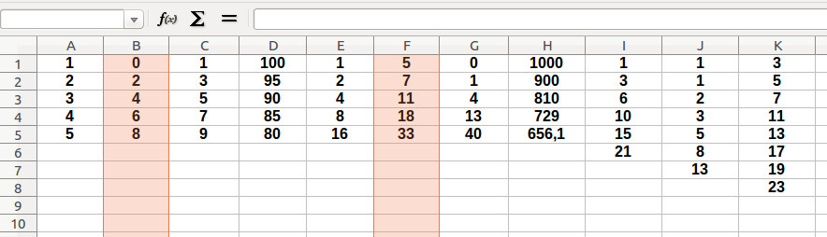
- En classe entière, l'enseignant utilise la feuille de calcul d'un élève pour commencer sa synthèse.
Deux suites sont détaillées au tableau par l'enseignant pour mettre en place le vocabulaire :
indice, premier terme, relation de récurrence, forme explicite.
Voici un aperçu de la synthèse réalisée par un enseignant.
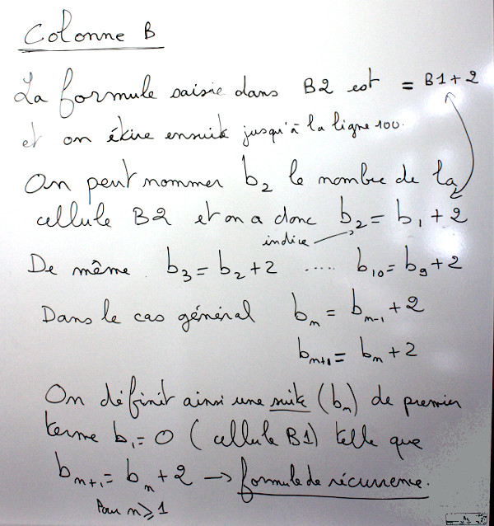 | 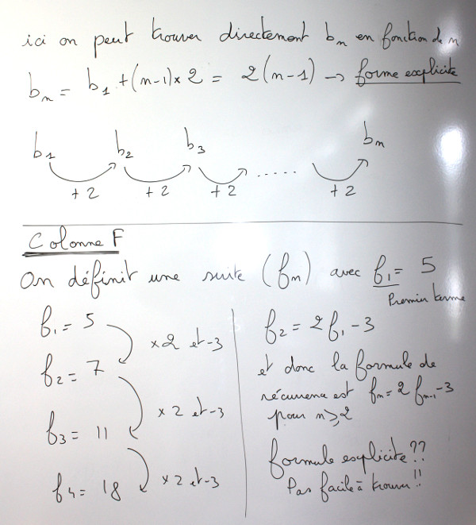
- On demande ensuite aux élèves de faire le même travail pour les autres suites :
Premier terme, formule de récurrence, formule explicite (si possible), sens de variation de la suite
et comportement.

- Analyse du dispositif :
- La situation initiale est assez ludique pour les élèves et les premières colonnes sont rapidement
remplies. Ils utilisent tout naturellement des formules tableur, qui seront traduites en formule de
récurrence lors de la synthèse. Les dernières colonnes plus compliquées créent une émulation dans
les groupes.
- Au moment de la synthèse, les élèves ne craignent pas la notation pour désigner le nombre
de la cellule Bn et les formules de récurrence deviennent évidentes.

- Dans les programmes du niveau visé :
Introduction des suites – Mode de génération d'une suite
- Prérequis :
- Manipulation minimale du tableur
- Choix des suites
    - Colonne A : suite des entiers naturels. Cette colonne peut être utilisée pour les autres suites.
    - Colonne B : suite des nombres pairs
    - Colonne C : suite des nombres impairs (même formule de récurrence que B mais premier terme différent)
    - Colonne D : suite arithmétique de raison -5 et de premier terme 100.
    - Colonne E : suite géométrique de raison 2 et de premier terme 1.
    - Colonne F : avec
    - Colonne G : avec
    - Colonne H : avec
    - Colonne I :
    - Colonne J : suite de Fibonacci ; et
    - Colonne K : suite des nombres premiers. Les élèves cherchent une relation de récurrence et l'enseignant donne au fur et à mesure le terme suivant de la suite pour mettre à l'épreuve la relation qu'ils cherchent à établir. Ils finissent par trouver qu'il s'agit de la suite des nombres premiers mais cela prend un peu de temps.

